Cupola di S. Maria del Fiore
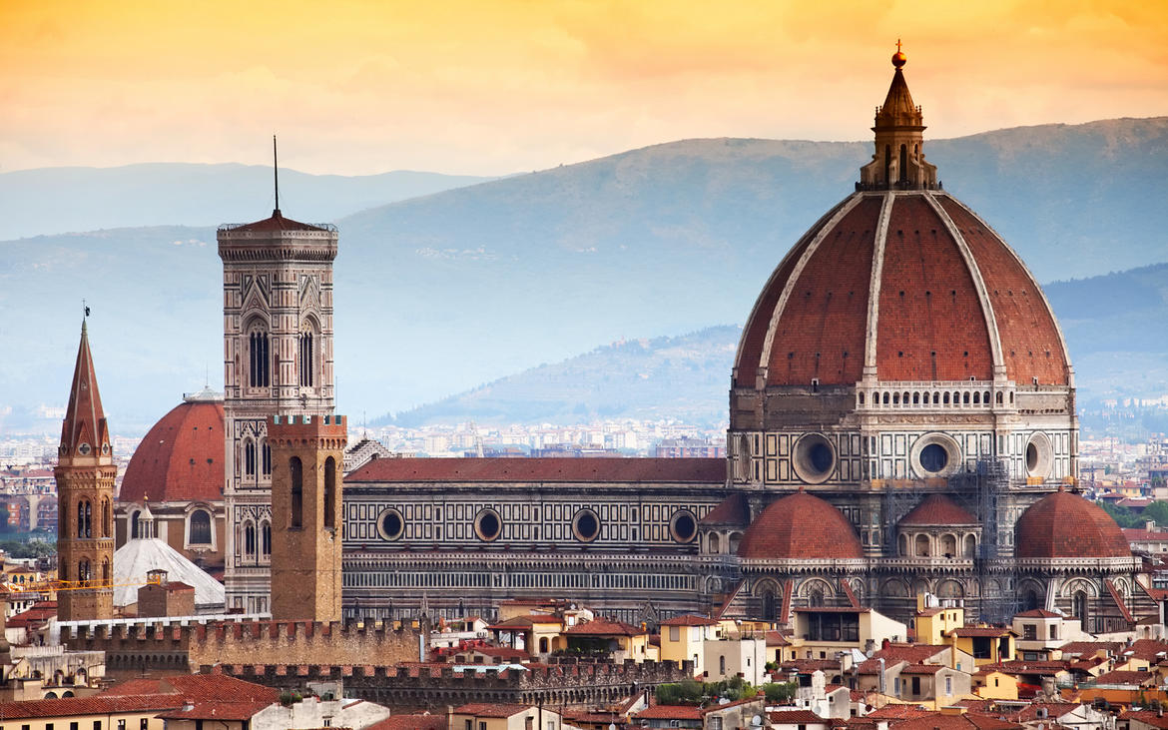

Brunelleschi realizza il proprio capolavoro d’architettura nella cupola di S. Maria del Fiore a Firenze. La chiesa era stata terminata nel 1413 sul progetto dell’architetto Arnolfo di Cambio, ma rimaneva priva di copertura. Il progetto di Brunelleschi parte da un attento studio della cupola del Pantheon a Roma, ma si sviluppa in modo innovativo: l’architetto deve infatti innestare la sua cupola sul tamburo ottagonale della chiesa già esistente, in stile gotico.
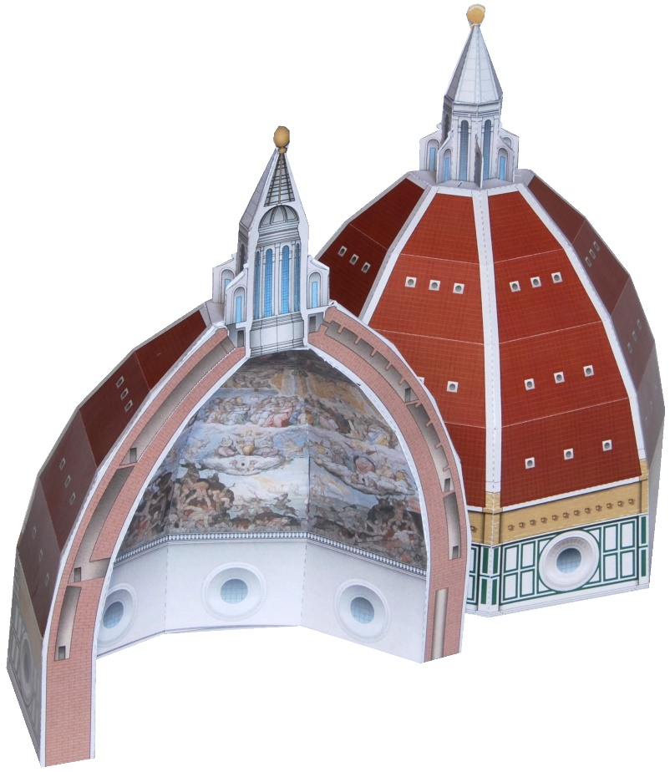
Per costruire una cupola erano necessarie delle armature in legno, chiamate centine, che venivano tolte alla fine della costruzione, quando tutte le pietre erano incastrate in modo che non vi fossero cedimenti. Ma all’epoca non esistevano a Firenze artigiani del legno in grado di costruire centine così ampie e allora Brunelleschi progetta una struttura autoportante, ossia in grado di sostenersi da sola. La cupola è composta, secondo il progetto, da due calotte distinte, una sovrapposta all’altra, di cui la più interna sostiene il peso della struttura e quella esterna funge da rivestimento ed è realizzata con mattoni disposti a spina di pesce che la rendono autoportante. I lavori durano 16 anni e nel 1436 la cupola è completata, alta e maestosa nel panorama della città, con il colore rosso delle tegole di copertura e il loro vivace contrasto con il marmo bianco dei costoloni. Una piccola edicola, detta lanterna perché permette il passaggio della luce, completa in alto la cupola e porta l’altezza dell’edificio a 112 metri.

